Ростовская область
муниципальное бюджетное общеобразовательное учреждение
Дубовская СШ № 1

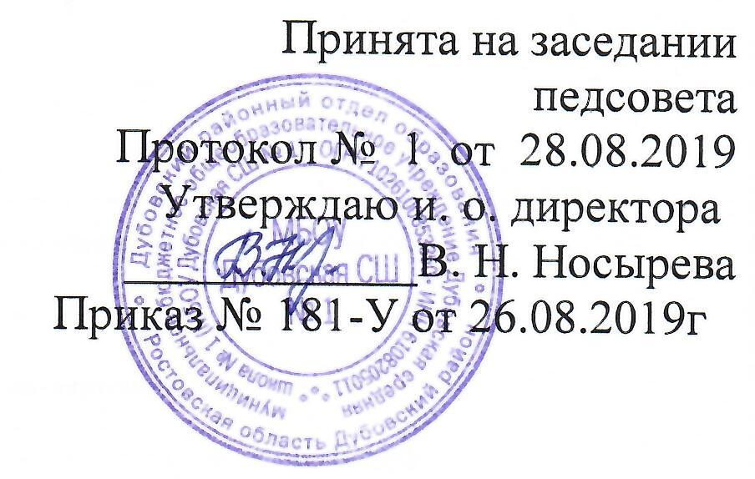

Дополнительная общеразвивающая программа
«ДОНЦЫ»
направление: туристско-краеведческое
возраст учащихся: 11-16 лет
срок реализации 1 год
автор-составитель Гринько А.В.

2019 год
Пояснительная записка

Программа дополнительного образования «Донцы» обеспечивает:
- деятельностный характер образования, направленность содержания образования на формирование общих учебных умений и навыков, познавательной культуры личности;
- усиление воспитательного потенциала и социально-гуманитарной направленности содержания образования;
- формирование ключевых компетенций 'учащихся;
- обеспечение вариативности и свободы выбора в образовании для субъектов образовательного процесса (учащихся и их родителей, педагогов и образовательных учреждений);
- усиление роли истории как дисциплины, обеспечивающей успешную социализацию учащихся.
Цель:
- воспитание разносторонне развитой личности гражданина России, духовно связанного с малой родиной, знающего и уважающего ее историю, культуру,
- национальные традиции, ориентированного в системе ценностей и потребностях современной жизни; формирование способности выпускников к самостоятельному
- жизненному выбору, самообразованию и самосовершенствованию в условиях многонационального и поликонфессионального своеобразия Ростовской области.
Задачи реализации программы дополнительного образования:
- дать учащимся целостное представление об историческом, этнонациональном, природном, хозяйственном своеобразии родного края, традициях духовной и
- нравственной жизни, социальном опыте народа;
- сформировать позитивные ценностные ориентации в ходе ознакомления с исторически сложившимися культурными, религиозными, этно-национальными традициями народов, населяющих Донской край для применения полученных знаний и умений на практике, планирования своей жизнедеятельности, участия в решении существующих и возникающих региональных проблем;
- обеспечить понимание идеи межнационального согласия, как важнейших традиций духовной жизни региона, сформировать на этой основе умения конструктивного межкультурного взаимодействия с представителями различных этносов, навыков бесконфликтного поведения;
- развивать у обучающихся интерес к родной истории, раскрывая сущность исторических явлений и процессов на близком и ярком материале;

Место учебного курса, в учебном плане.
Программа рассчитана на 136 часов, реализуется на ступени основного общего образования для организации работы в 7 - 8 классах 4 часа в неделю (2 занятия).

Ожидаемые результаты.
Личностные результаты:
● понимание важности знания истории своей малой родины;
● развитие личностных качеств, которые базируются на знании культуры Донского края;
● формирование личности гражданина и патриота

Регулятивные:
● ориентироваться в различных точках зрения на историю казачества и применять знания, умения и навыки в практической деятельности;
● планировать свои действия в соответствии с поставленной целью;
● контролировать свою деятельность по ходу или результатам выполненного задания;
● самостоятельно адекватно оценивать правильность своего решения в любой ситуации.

Познавательные :
● знать культурно-бытовые особенности жизни донских казаков;
● знать основные понятия, характеризующие особенности культуры Донского края;
Знать и уметь применять на практике, полученные на занятиях знания;
Знать основы мировоззрения донских казаков;
● уметь наблюдать, делать выводы;
● задавать вопросы, уточняя непонятное;

Коммуникативные:
● сотрудничать с одноклассниками при выполнении заданий;
● выполнять требования и условия ролевых игр;
● учиться договариваться и приходить к общему решению;
● формулировать собственное мнение и отстаивать свою позицию;
● осуществлять взаимопомощь.

Содержание учебного курса.

1.История становления и быт донских казаков (10 часов)
- Кто такие казаки. Происхождение, версии.
- Казачьи городки. История возникновения, названия, место расположения, внутренняя структура. Казачьи столицы: Раздоры, Монастырский городок, Старочеркасск ( Черкасск), Азов, Новочеркасск.
- Всевеликое Войско Донское. История возникновения, государственность, понятие «войско», внутренняя структура и организация, управление, территория, верховые и низовые казаки. Казачье самоуправление: казачий Круг, атаман, есаул, совет стариков, символы власти, разграничение полномочий. Выборы атамана и правления. Казачье мировоззрение.
- Донская символика.
- Казачьи праздники.14 октября – Общевойсковой праздник – Покров Пресвятой Богородицы. 30 октября – Общевойсковой праздник, установленный в честь спасения Императорской семьи Александра 3 в жд катастрофе. 4 ноября – День Казанской Иконы Божией Матери, общевойсковой праздник, установлен в честь избавления Москвы от интервентов в 1612г., 4 декабря – День матери-казачки, 6 мая – День Святого Воина Георгия Победоносца, 12 мая – День создания Казачьих вооружённых сил в 1918г.
- Семья. Состав семьи, совместное проживание, почитание старших, совместный быт, распределение обязанностей.
- Воспитание в семье казаков. Воспитание мальчика. Крестины, посадка на коня, воинская подготовка, шашка, пика, конь. Воспитание девочки. Хозяйственная деятельность, умение шить, готовить, убираться в курене.
- Воинское искусство. Заповеди. Шашка, фланкировка, джигитовка, пика, лава.
- Вера. Отношение к церкви, вере.
- Духовные лица на Дону. Церковные праздники.

2.Подготовка к смотрам казачьих отрядов. Соревнования. (120 часов)
Участие в смотрах – конкурсах казачьей молодежи.
Выступления на строевой подготовке посвящённой 9 мая
Участие в трех дневном казачьем слете.

3.Экскурсии ( 6 часов)
Экскурсии в станицы Жуковской Дубовского района, музей в этнографический класс-музей культуры и быта донского казачества «Казачий курень» при Углегорском СДК.

Календарно-тематическое планирование.

№п/п | Раздел,  тема урока | Кол-во  часов | Содержание
 | Кто такие казаки. | 1 | Происхождение, версии.
 | Казачьи городки | 1 | История возникновения, названия, место расположения, внутренняя структура. Казачьи столицы: Раздоры, Монастырский городок, Старочеркасск ( Черкасск), Азов, Новочеркасск.
 | Всевеликое Войско Донское | 1 | История возникновения, государственность, понятие «войско», внутренняя структура и организация, управление, территория, верховые и низовые казаки. Казачье самоуправление: казачий Круг, атаман, есаул, совет стариков, символы власти, разграничение полномочий. Выборы атамана и правления. Казачье мировоззрение.
 | Донская символика | 1 | Беседа о символике Донского края.
 | Казачьи праздники | 1 | 14 октября – Общевойсковой праздник – Покров Пресвятой Богородицы. 30 октября – Общевойсковой праздник, установленный в честь спасения Императорской семьи Александра 3 в жд катастрофе. 4 ноября – День Казанской Иконы Божией Матери, общевойсковой праздник, установлен в честь избавления Москвы от интервентов в 1612г., 4 декабря – День матери-казачки, 6 мая – День Святого Воина Георгия Победоносца, 12 мая – День создания Казачьих вооружённых сил в 1918г.
 | Семья | 1 | Состав семьи, совместное проживание, почитание старших, совместный быт, распределение обязанностей.
 | Воспитание в семье казаков | 1 | Воспитание мальчика. Крестины, посадка на коня, воинская подготовка, шашка, пика, конь. Воспитание девочки. Хозяйственная деятельность, умение шить, готовить, убираться в курене.
 | Воинское искусство | 1 | Заповеди. Шашка, фланкировка, джигитовка, пика, лава.
 | Вера | 1 | Отношение к церкви, вере.
 | Духовные лица на Дону | 1 | Церковные праздники.
 | Экскурсии в станицы Жуковской Дубовского района, музей в этнографический класс-музей культуры и быта донского казачества «Казачий курень» при Углегорском СДК. | 3 | Сбор команды на экскурсию в станицу Жуковская для просмотра экспонатов и ознакомлением истории Донского края.
 | Экскурсии в станицы Жуковской Дубовского района, музей в этнографический класс-музей культуры и быта донского казачества «Казачий курень» при Углегорском СДК. | 3 | Сбор команды на экскурсию в станицу Жуковская для просмотра экспонатов и ознакомлением истории Донского края.
 | Строевая подготовка | 2 | Построения.
 | Строевая подготовка | 2 | Строевые приемы на месте.
 | Строевая подготовка | 2 | Перестроения на месте.
 | Строевая подготовка | 2 | Способы передвижения.
 | Строевая подготовка | 2 | Перемена направления движения.
 | Строевая подготовка | 2 | Перестроения в движении.
 | Строевая подготовка | 2 | Размыкание и смыкание.
 | Строевая подготовка | 2 | Построение в шеренгу
 | Строевая подготовка | 2 | Построение в колонну.
 | Строевая подготовка | 2 | Перестроение из одной шеренги в две.
 | Строевая подготовка | 2 | Перестроение из одной шеренги в три.
 | Строевая подготовка | 2 | Размыкание приставными шагами
 | Строевая подготовка | 2 | Повороты на месте.
 | Строевая подготовка | 2 | Команда «Становись»
 | Строевая подготовка | 2 | Команда «Разойдись»
 | Строевая подготовка | 2 | Повороты в движении.
38. | Строевая подготовка | 2 | Перестроения в колонне.
39. | Строевая подготовка | 2 | Перестроения в шеренге.
40. | Строевая подготовка | 2 | Построения.
41. | Строевая подготовка | 2 | Строевые приемы на месте.
42. | Строевая подготовка | 2 | Перестроения на месте.
43. | Строевая подготовка | 2 | Способы передвижения.
44. | Строевая подготовка | 2 | Перемена направления движения.
45. | Строевая подготовка | 2 | Перестроения в движении.
46. | Строевая подготовка | 2 | Размыкание и смыкание.
47. | Строевая подготовка | 2 | Построение в шеренгу
48. | Строевая подготовка | 2 | Построение в колонну.
49. | Строевая подготовка | 2 | Перестроение из одной шеренги в две.
50. | Строевая подготовка | 2 | Перестроение из одной шеренги в три.
51. | Строевая подготовка | 2 | Размыкание приставными шагами
52. | Строевая подготовка | 2 | Повороты на месте.
53. | Строевая подготовка | 2 | Команда «Становись»
54. | Строевая подготовка | 2 | Команда «Разойдись»
55. | Строевая подготовка | 2 | Повороты в движении.
56. | Строевая подготовка | 2 | Перестроения в колонне.
57. | Строевая подготовка | 2 | Перестроения в шеренге.
58. | Строевая подготовка | 2 | Построения.
59. | Строевая подготовка | 2 | Строевые приемы на месте.
60. | Строевая подготовка | 2 | Перестроения на месте.
61. | Строевая подготовка | 2 | Способы передвижения.
62. | Строевая подготовка | 2 | Перемена направления движения.
63. | Строевая подготовка | 2 | Перестроения в движении.
64. | Строевая подготовка | 2 | Размыкание и смыкание.
65. | Строевая подготовка | 2 | Построение в шеренгу
66. | Строевая подготовка | 2 | Построение в колонну.
67. | Строевая подготовка | 2 | Перестроение из одной шеренги в две.
68. | Строевая подготовка | 2 | Перестроение из одной шеренги в три.
69. | Строевая подготовка | 2 | Размыкание приставными шагами
70. | Строевая подготовка | 2 | Повороты на месте.
71. | Строевая подготовка | 2 | Команда «Становись»
72. | Строевая подготовка | 2 | Команда «Разойдись»
73. | Строевая подготовка | 2 | Повороты в движении.
74. | Строевая подготовка | 2 | Перестроения в колонне.
75. | Строевая подготовка | 2 | Перестроения в шеренге.
76. | Строевая подготовка | 2 | Перестроения в движении.
77. | Строевая подготовка | 2 | Размыкание и смыкание.
78. | Строевая подготовка | 2 | Построение в шеренгу
79. | Строевая подготовка | 2 | Построение в колонну.
80. | Строевая подготовка | 2 | Перестроение из одной шеренги в две.
81. | Строевая подготовка | 2 | Закрепление изученного материала.

Описание материально-технического обеспечения образовательного процесса.

- Печатные пособия:
- Агафонов А.И., Венков А.В. История донского казачества, Ростов-на-Дону, ООО «Терра», 2005.
- Астапенко М.П. Краткое пособие по истории Донского края, Ростов-на-Дону, Издательство Ростовского университета, 1995.
- Астапенко Г.Д. Быт, обычаи, обряды и праздники донских казаков 17-20 в.в., Ростов-на-Дону, «БАРО-ПРЕСС», 2006.
- Алмазов Б.А. Слава тебе, Господи, что мы казаки! Сальск, «Смена», 1991.
- Венков А.В. Вёшенское восстание, Москва, «Вече», 2012.
- Венков А.В., Озеров А.А., Рудиченко Т.С., Трут В.П., Хижняков В.Ф., Борисова О.Н., Хохульников К.Н. Казачий Дон: Пять веков воинской славы, Москва, «Яуза:Эксмо», 2010.
- Воскобойников А.А. Советская конница в Великой отечественной войне, Москва, «Вече», 2008.
- Краснов П.Н. Картины былого Тихого Дона, Москва, «Граница», 1992.
- Кулишов В.И. В низовьях Дона, Москва, «Искусство», 1987.
- Левченко В.С., Чеботарёв Е.В. История Донского края, Ростов-на-Дону, Ростовское книжное изд., 1985.
- Пуронен В.С. Оружие. Мундиры. Знамёна. Ордена. С.- Петербург, «Полигон», 2003.
- Разин Е.А. История военного искусства 16-17 в.в., С.- Петербург, «Полигон», 1999.
- Савельев Е.П. Войсковой Круг как народоправление на Дону, Волгоград, Волжское книж. изд., 2007.
- Смирнов А.А. Морская история казачества, Москва, «Яуза», 2006.
- Хрещатицкий Б.Р. История Лейб-гвардии Казачьего Его Величества полка, Ч.1, Москва, МП. «Книга», 1993.
- Чеснок В.Ф. По старым казачьим станицам. Ростов-на-Дону, Ростовское книж. изд., 1985.
- 2.Экранно-звуковые пособия:
Фильмы: «Происхождение казаков», «Начало донских казаков», «Кубанские казаки», «Возвращение казаков», «Все за други своя», «Казаки. Коммунистический геноцид», «Казаки. Семинар по владению шашкой», «Казачий Спас», «Рукопашный бой пластунов», «Энциклопедия казачества» 4 части.
3.Средства ИКТ:
- компъютер;
- мультимедийная система;
- презентации по темам.
4. Учебно- лабораторное оборудование:
- предметы одежды и быта донских казаков из этнографического класса- музея культуры и быта донского казачества «Казачий курень»;
- казачий флаг;
- шашки, нагайки;
5. Демонстрационные пособия:
- портреты донских казачьих атаманов.

